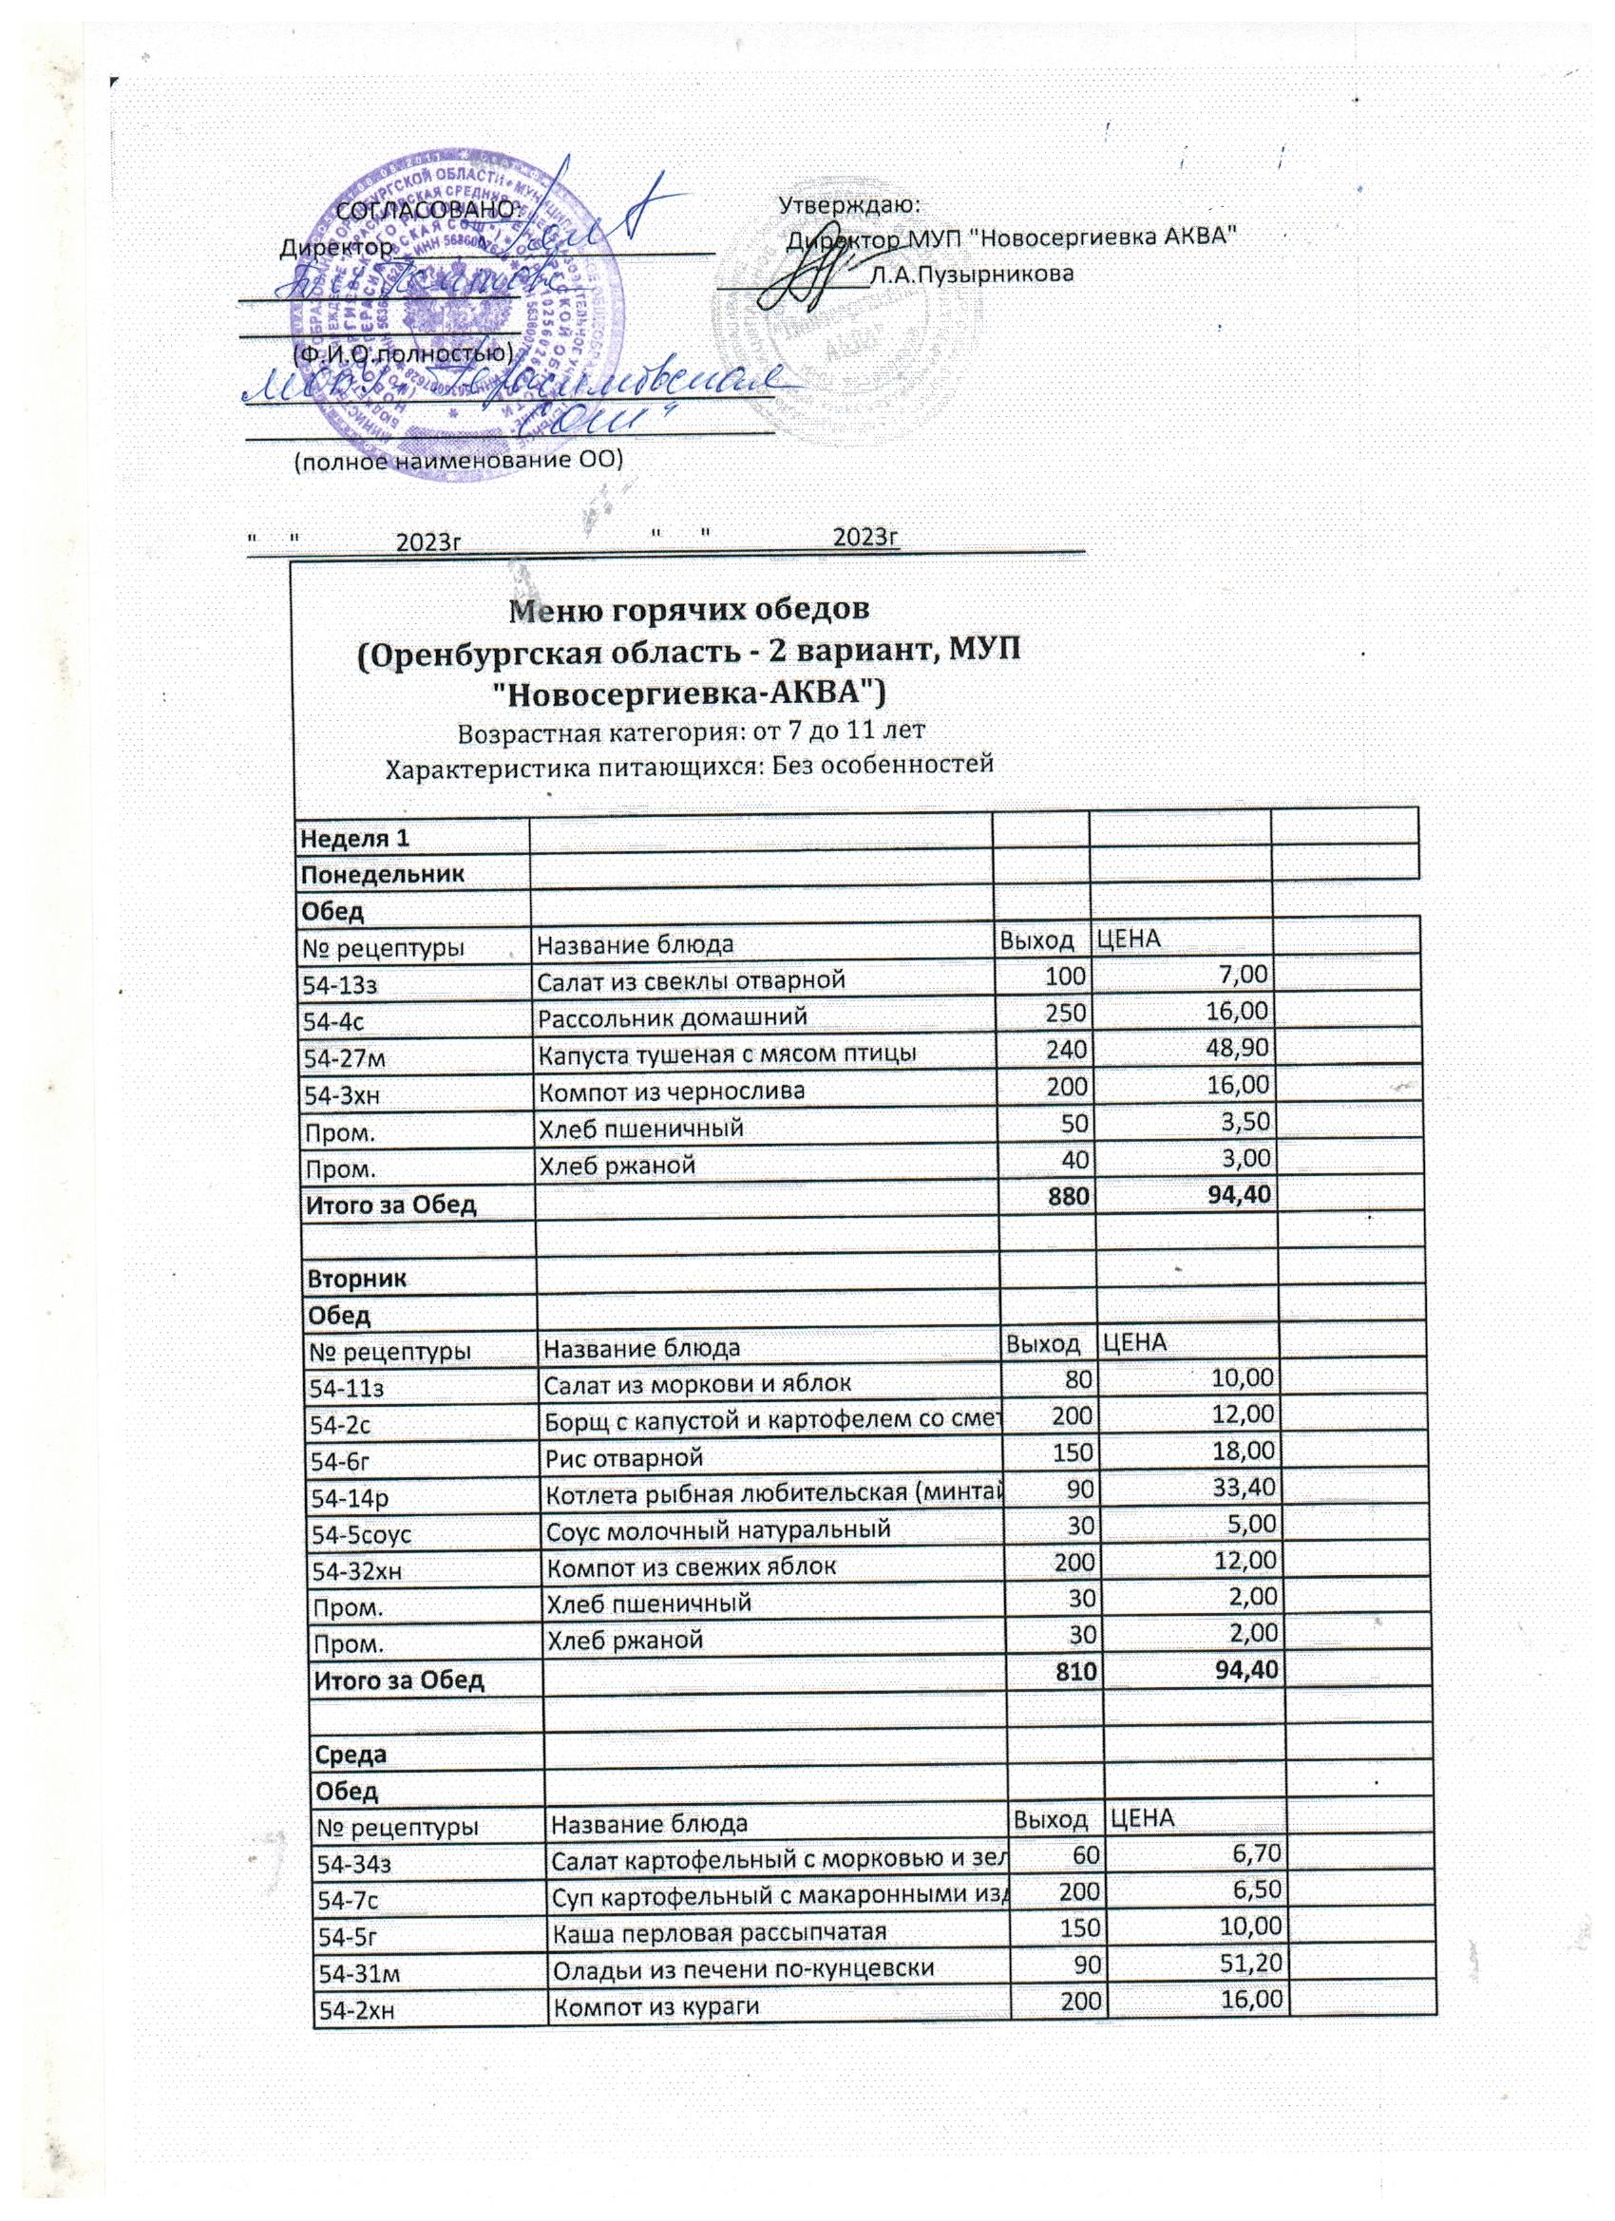
Пром. | Хлеб пшеничный | 30 | 2,00
Пром. | Хлеб ржаной | 30 | 2,00
Итого за Обед |  | 760 | 94,40
Четверг
Обед
№ рецептуры | Название блюда | Выход | ЦЕНА
54-7з | Салат из белокочанной капусты | 65 | 6,00
54-8с | Суп гороховый | 200 | 7,00
54-11г | Картофельное пюре | 150 | 16,00
54-21м | Курица отварная | 90 | 51,40
54-1хн | Компот из смеси сухофруктов | 200 | 10,00
Пром. | Хлеб пшеничный | 30 | 2,00
Пром. | Хлеб ржаной | 30 | 2,00
Итого за Обед |  | 765 | 94,40
Пятница
Обед
№ рецептуры | Название блюда | Выход | ЦЕНА
54-28з | Свекла отварная дольками | 60 | 6,00
54-1с | Щи из свежей капусты со сметаной | 200 | 9,00
54-1г | Макароны отварные | 175 | 16,00
54-16м | Тефтели из говядины с рисом | 90 | 47,40
54-32хн | Компот из свежих яблок | 200 | 12,00
Пром. | Хлеб пшеничный | 30 | 2,00
Пром. | Хлеб ржаной | 30 | 2,00
Итого за Обед |  | 785 | 94,40
Неделя 2
Понедельник
Обед
№ рецептуры | Название блюда | Выход | ЦЕНА
54-8з | Салат из белокочанной капусты с морковью | 60 | 4,00
54-3с | Рассольник Ленинградский | 200 | 12,70
54-12м | Плов с курицей | 200 | 57,70
54-2хн | Компот из кураги | 200 | 16,00
Пром. | Хлеб пшеничный | 30 | 2,00
Пром. | Хлеб ржаной | 30 | 2,00
Итого за Обед |  | 720 | 94,40
Вторник
Обед
№ рецептуры | Название блюда | Выход | ЦЕНА
54-34з | Салат картофельный с морковью и зеленым горошком | 60 | 10,00
54-10с | Суп крестьянский с крупой (крупа перловая) | 200 | 10,00
54-10г | Картофель отварной в молоке | 150 | 19,00
54-14р | Котлета рыбная любительская (минтай) | 90 | 33,40
54-5соус | Соус молочный натуральный | 40 | 8,00
54-1хн | Компот из смеси сухофруктов | 200 | 10,00
Пром. | Хлеб пшеничный | 30 | 2,00
Пром. | Хлеб ржаной | 30 | 2,00
Итого за Обед |  | 800 | 94,40
Среда
Обед
№ рецептуры | Название блюда | Выход | ЦЕНА
54-7з | Салат из белокочанной капусты | 100 | 6,00
54-2с | Борщ с капустой и картофелем со сметаной | 250 | 14,00
54-27м | Капуста тушеная с мясом птицы | 250 | 58,40
54-32хн | Компот из свежих яблок | 200 | 12,00
Пром. | Хлеб ржаной | 40 | 2,00
Пром. | Хлеб пшеничный | 40 | 2,00
Итого за Обед |  | 880 | 94,40
Четверг
Обед
№ рецептуры | Название блюда | Выход | ЦЕНА
54-13з | Салат из свеклы отварной | 60 | 4,00
54-9с | Суп фасолевый | 200 | 12,00
54-11г | Картофельное пюре | 190 | 22,00
54-18м | Печень говяжья по-строгановски | 90 | 46,40
54-3гн | Чай с лимоном и сахаром | 200 | 6,00
Пром. | Хлеб пшеничный | 30 | 2,00
Пром. | Хлеб ржаной | 30 | 2,00
Итого за Обед |  | 800 | 94,40
Пятница
Обед
№ рецептуры | Название блюда | Выход | ЦЕНА
54-11з | Салат из моркови и яблок | 60 | 8,00
54-20с | Суп картофельный с рыбой (минтай) | 200 | 20,00
54-1г | Макароны отварные | 150 | 13,00
54-23м | Биточек из курицы | 90 | 39,40
54-35хн | Компот из смеси сухофруктов | 200 | 10,00
Пром. | Хлеб пшеничный | 20 | 2,00
Пром. | Хлеб ржаной | 30 | 2,00
Итого за Обед |  | 750 | 94,40
 |  |  | 944,00

